# PERTEMUAN 15 ENCAPSULATION, PACKAGE

Nama: Nabila Maulidia  
Kelas: XI PPLG 1

---

1. Modifikasi contoh 1 package kalkulatorpack dengan menambahkan pada class kalkulator method methodnya yaitu :

a. Method pengurangan (int a,int b)

b. Method pembagian (float a,float b)

c. Method perkalian (float a,float b)

d. Berikan masing masing parameternya

* **Modifikasi Kelas Kalkulator :**

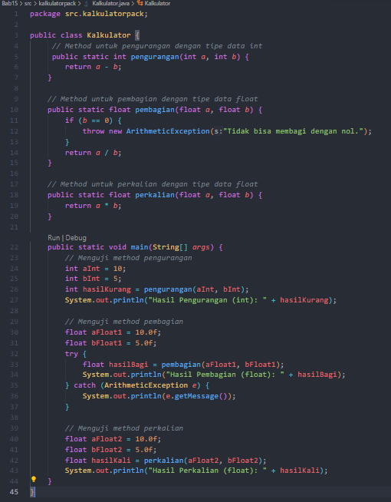

2. Buat class untuk masing masing nya :dan import package kalkulatorpack yang telah dibuat

a. KalkulatorKurang.java

b. KalkulatorBagi.java

c. KalkulatorKali.java

1. **Kelas Pengurangan :**

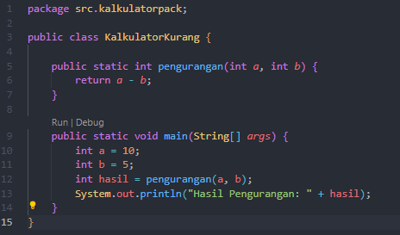

1. **Kelas Pembagian :**

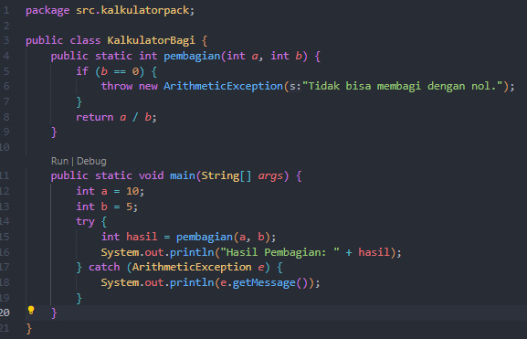

1. **Kelas Perkalian :**

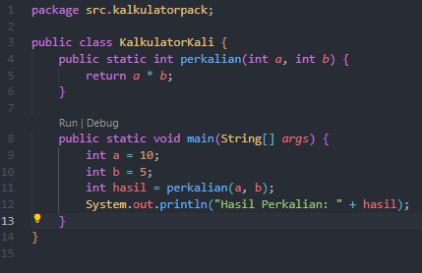

* **Kelas Utama ( Main.java ) :**

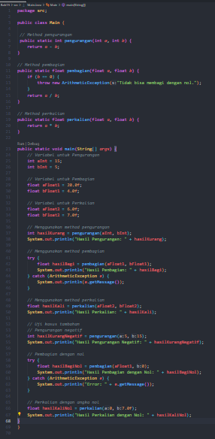

3. Tampilkan hasil output nya :

* **Hasil Output Untuk Soal Nomor 1 :**

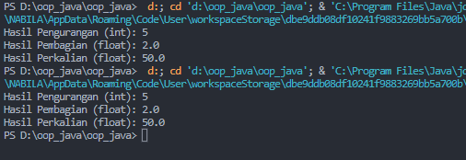

* **Hasil Output Untuk Soal Nomor 2 :**

1. **Hasil Output Kelas Pengurangan :**

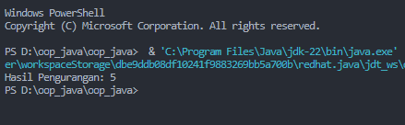

1. **Hasil Output Kelas Pembagian :**

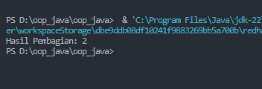

1. **Hasil Output Kelas Perkalian :**

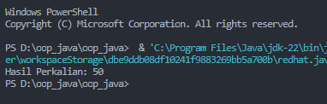

* **Hasil Output Kelas Utama ( Main.java ) :**

